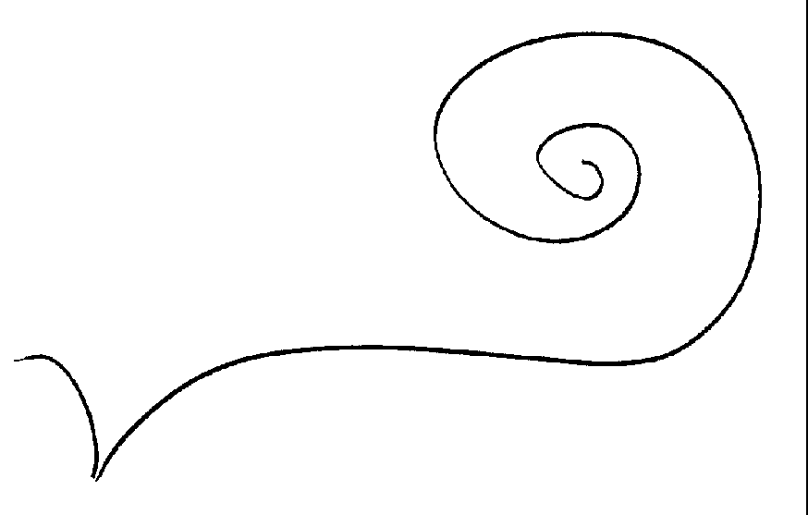

Orchestra Geminiani di Follonica

Associazione di Promozione Sociale

Presidente: Loriano Lotti
Via Donizetti 2 - 58022 Follonica (GR)
Tel.: (0039) 0566 45076

Direz. Artistica: Pierclaudio Fei
Località Forni 2 - 58023 Gavorrano (GR) (0039) 0566 847166

www.ogf.it
orchestra@ogf.it



